Физика 9 класс 18 мая
Тема: Итоговое повторение. Законы движения и взаимодействия тел.
Повторить п 1-22
1.Два поезда движутся в одном направлении со скоростями 80 км/ч и 60 км/ч относительно земли. Определите модуль скорости первого поезда относительно второго.
а) 140 км/ч в) 20 км/ч
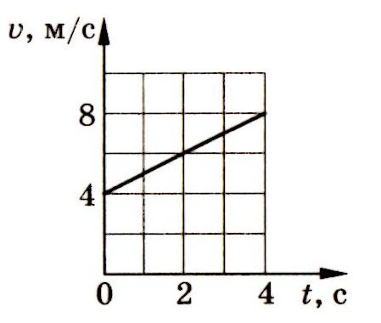
б) 60 км/ч г) 80 км/ч

2.По графику зависимости скорости от времени определите модуль перемещения тела за первые 4 с его движения.
а) 24 м в) 96 м
б) 48 м г) 16 м
3.Лебедка равномерно поднимает груз массой 200 кг на высоту 3 м за 5 с. Какова мощность двигателя лебедки?
1) 120 Вт 2) 3000 Вт 3) 333 Вт 4) 1200 Вт
4.Два пластилиновых тела, массы которых 3 кг и 2 кг, движутся навстречу друг другу со скоростями 2 м/с и 1 м/с соответственно. Определите модуль скорости этих тел после удара.
а) 0,8 м/с б) 6 м/с в) 1 м/с г) 5 м/с
5Вагон массой 30 т столкнулся с другим вагоном. В результате столкновения первый вагон получил ускорение, равное 6 м/с², а второй – ускорение, равное 12 м/с². Определите массу второго вагона.
а) 30 т б) 20 т в) 15 т г) 60 т

6.На повороте вагон трамвая движется с постоянной по модулю скоростью 5 м/с. Чему равно его центростремительное ускорение, если радиус закругления пути 50 м?
а) 0,1 м/с² б) 0,5 м/с² в) 2 м/с² г) 10 м/с²

7.Как и во сколько раз изменится сила тяготения между двумя телами, если расстояние между ними увеличить в 2 раза?
а) увеличится в 4 раза
б) увеличится в 2 раза
в) уменьшится в 2 раза
г) уменьшится в 4 раза
8.Поставьте соответствие между физическими величинами и их обозначением:
- масса а) Е_{р}
- сила б) m
- кинетическая энергия в) А
- мощность г) F
- работа д) N
- потенциальная энергия е) Е_{к}

9. Определите силу сопротивления движению, если вагонетка массой 1 т под действием силы тяги 700 Н приобрела ускорение 0,2 м/с².

10.С какой начальной скоростью надо бросить вниз мяч с высоты 2 м, чтобы он
подпрыгнул на высоту 4м? Удар мяча о землю считать абсолютно упругим

Сфотографируйте и вышлите мне на электронную почту
nadyashumova@mail.ru

